מחקר מספר 3-סדנא בלמידה עמוקה:

במחקר זה נשווה בין ארכיטקטורות שונות של רשתות נוירונים עמוקות לשם שחזור תמונות שנדחסו לגודל 72X72 לגודל של 144X144 ו288X288.

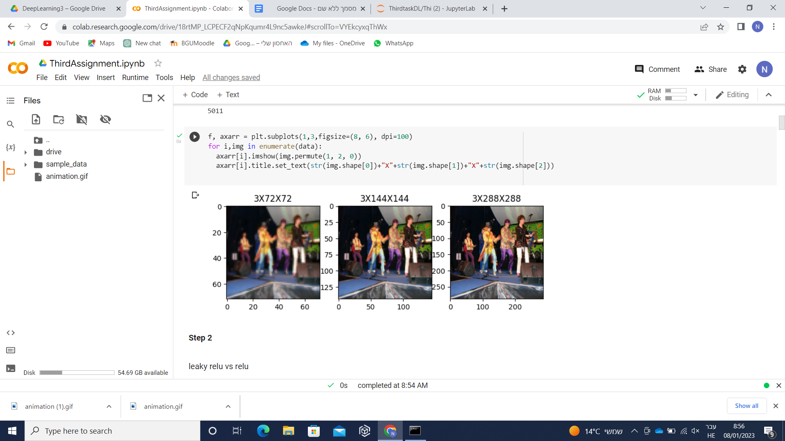

נשווה בין תוצאות הארכיטקטורות עצמן על גבי אימונים שונים וננסה לבצע אופטימיזציה על התוצאות השונות שעליהן התבקשנו על פי הדרישות וניצור רשת מורכבת יותר, עליה נבצע אופטימיזציה, אשר נשאף שתבצע לנו תוצאות טובות כמה שניתן.

ננסה להגיע מתוצאה כזו (עבור מודל משלב 3):



לתוצאה כזו (תמונות המקור):



במחקר נבצע השוואה בין שיטות שונות בהינתן פונקציות אקטיבציה שונות ומדדים שונים לשם השוואה בין המודלים.

בהתחלה כל המודלים קיבלו את אותם הפרמטרים: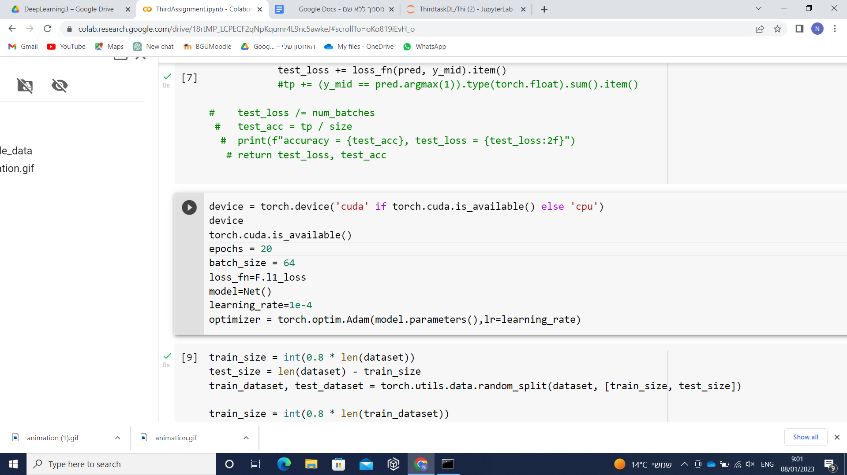

בתחילת כל סקריפט שהרצתי שמתי את הפקודה הבאה:

torch.manual_seed(0)

בכדי שנוכל לעשות השוואה בין המודלים ונדאג שגם אם עוברים בין סקריפטים החלוקה תהיה זהה לולידציה אימון ומבחן.

להשוואה השתמשנו ב4 פונקציות הפסד, השתמשתי בפונקציות רגרסיה מקובלות עבור רשתות FCN והן: L1,MSE,smoothL1.

בנוסף, בהמשך השתמשתי גם בPSNR. אך בהתחלה נציג תוצאות עבור שלושת המדדים הראשונים, עבור התמונות בגודל 144X144.

מקרא תוצאות:

Net->The Net from step 2 with leaky relu activation

NetNoLeaky->The Net from step 2 with relu activation

Net2->The Net from step 3 with leaky relu activation

Net2NoLeaky->The Net from step 3 with relu activation

ResNetForPoor-> The Net from step 4(Residual Block) with leaky relu activation

ResNetForPoor2-> The Net from step 5 (Dilation Block) with leaky relu activation

NetWithFeatureExtraction-> The Net From step 6 (Using vgg19,upsample) with leaky relu activation

NetWithFeatureExtraction-> The Net From step 7 (Using vgg19,interpolate) with leaky relu activation

במודל זה השתמשתי בinterpolate כיוון שפורסמה עבודה אחרת ולאחר מחקר באינטרנט, מצאתי כי זהו המקביל לפונקציה שניתנה בtf. לאחר מכן השתמשתי גם בpixelShuffle כפונקציה נוספת.

FonoNet-

Net that I Created that I will try to improve while training, I used at first -PSNR loss

NetWithFeatureExtractionpixelmix->The Net From step 7 (Using vgg19,pixelMix) with leaky relu activation.

לאחר שביצענו את כל השלבים (פירוט של כולן נמצא במחברת המצורפת), להלן תוצאות עבור חלק מהמודלים עבור 20 epochs ראשונים.

עבור smoothL1:

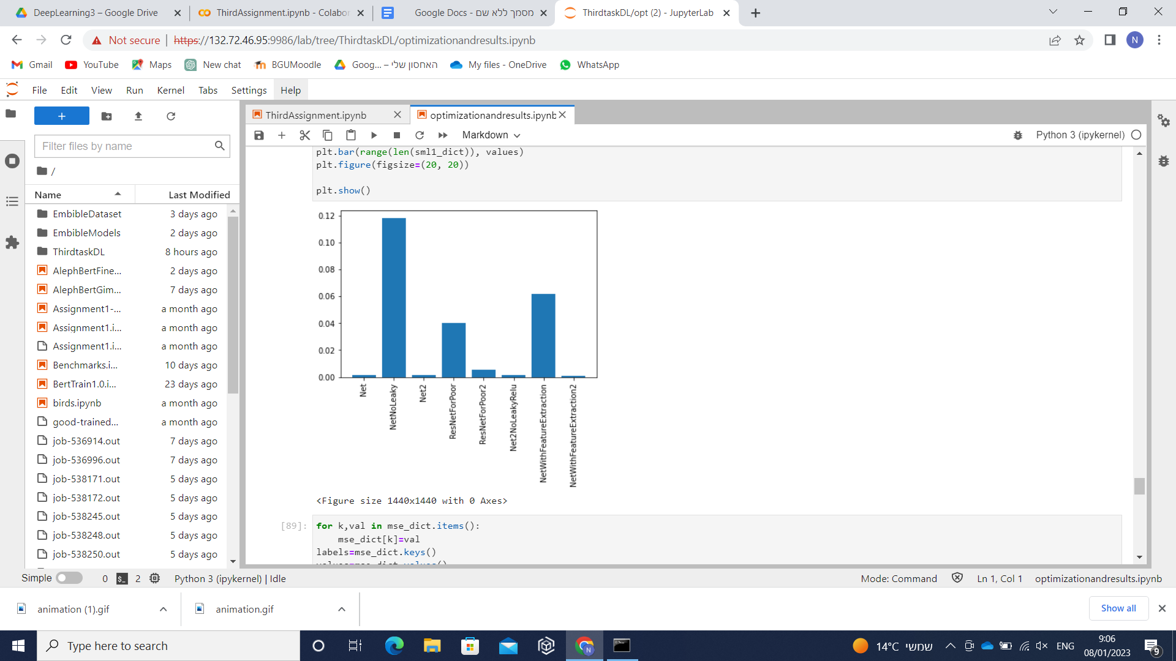

להלן התוצאות עבור MSE:

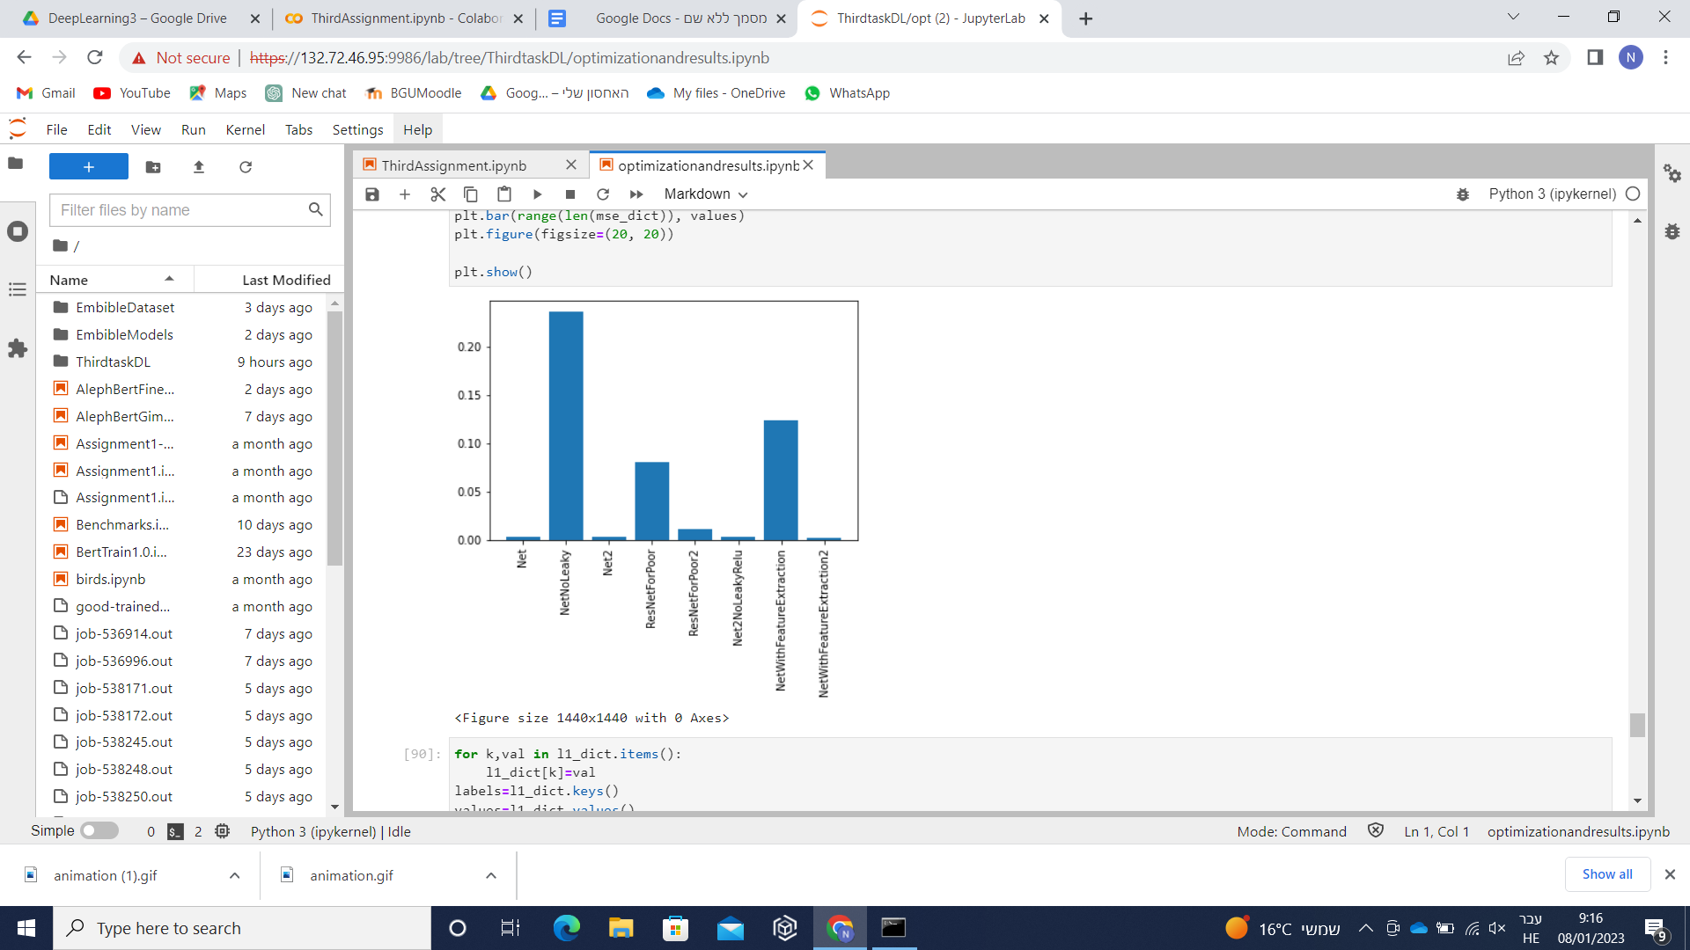

להלן התוצאות עבור L1:

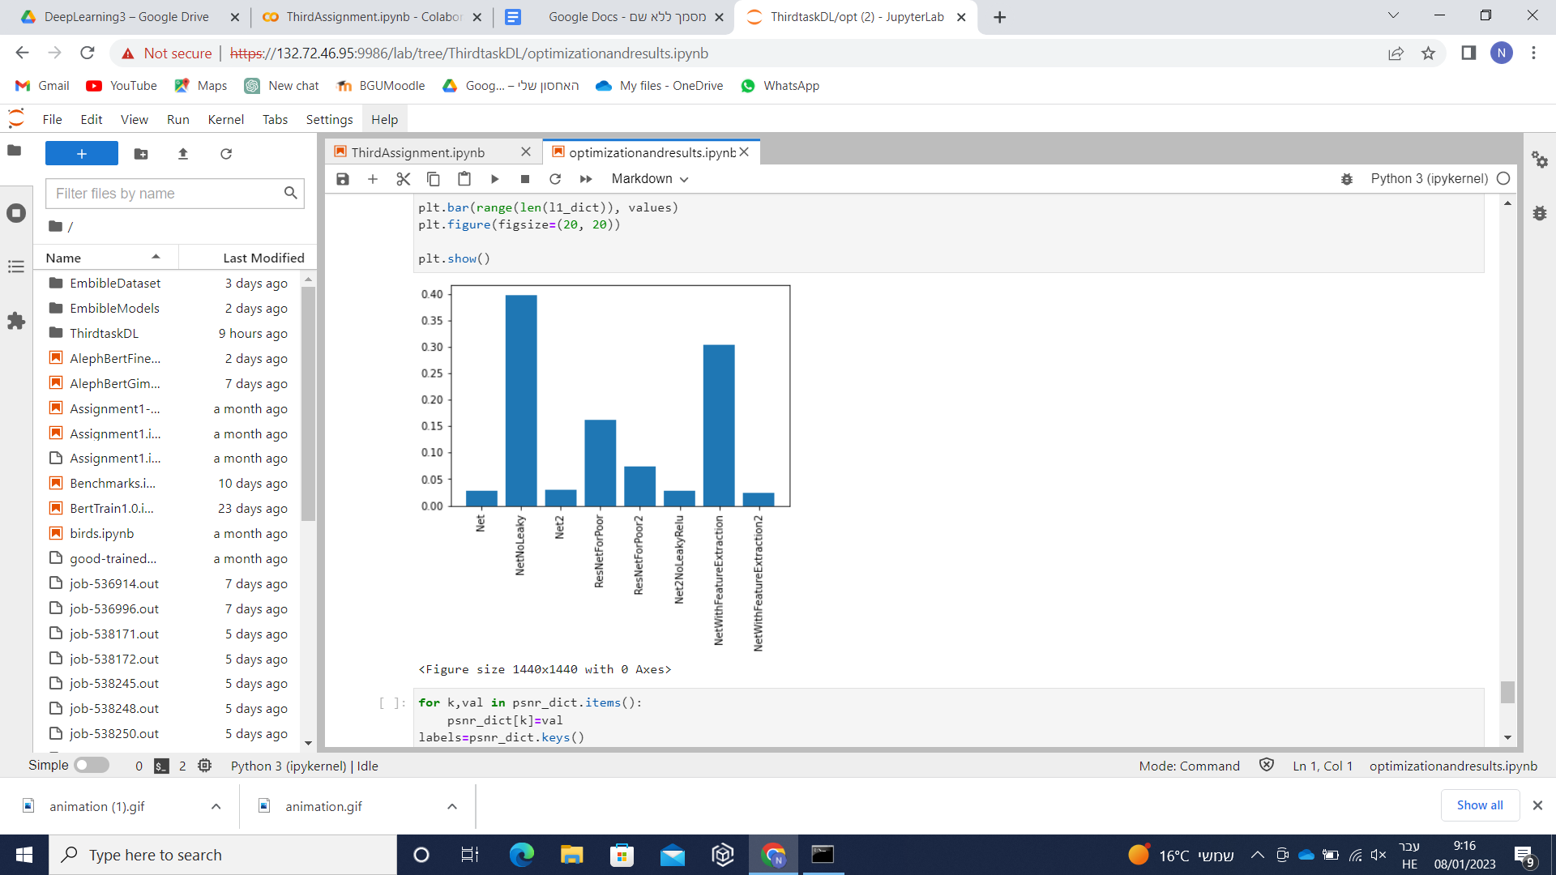

בכדי להגיע לתוצאות יותר וודאיות, נבצע אימון חוזר הפעם עבור 35 epochs כאשר נוריד את הLR בepoch ה20 (כאשר לא עשיתי זאת, התוצאות התכנסו בצורה פחות טובה משמעותית). בכדי לראות האם ניתן להסיק מסקנות טובות ואילו?

להלן התוצאות עבור smoothL1:

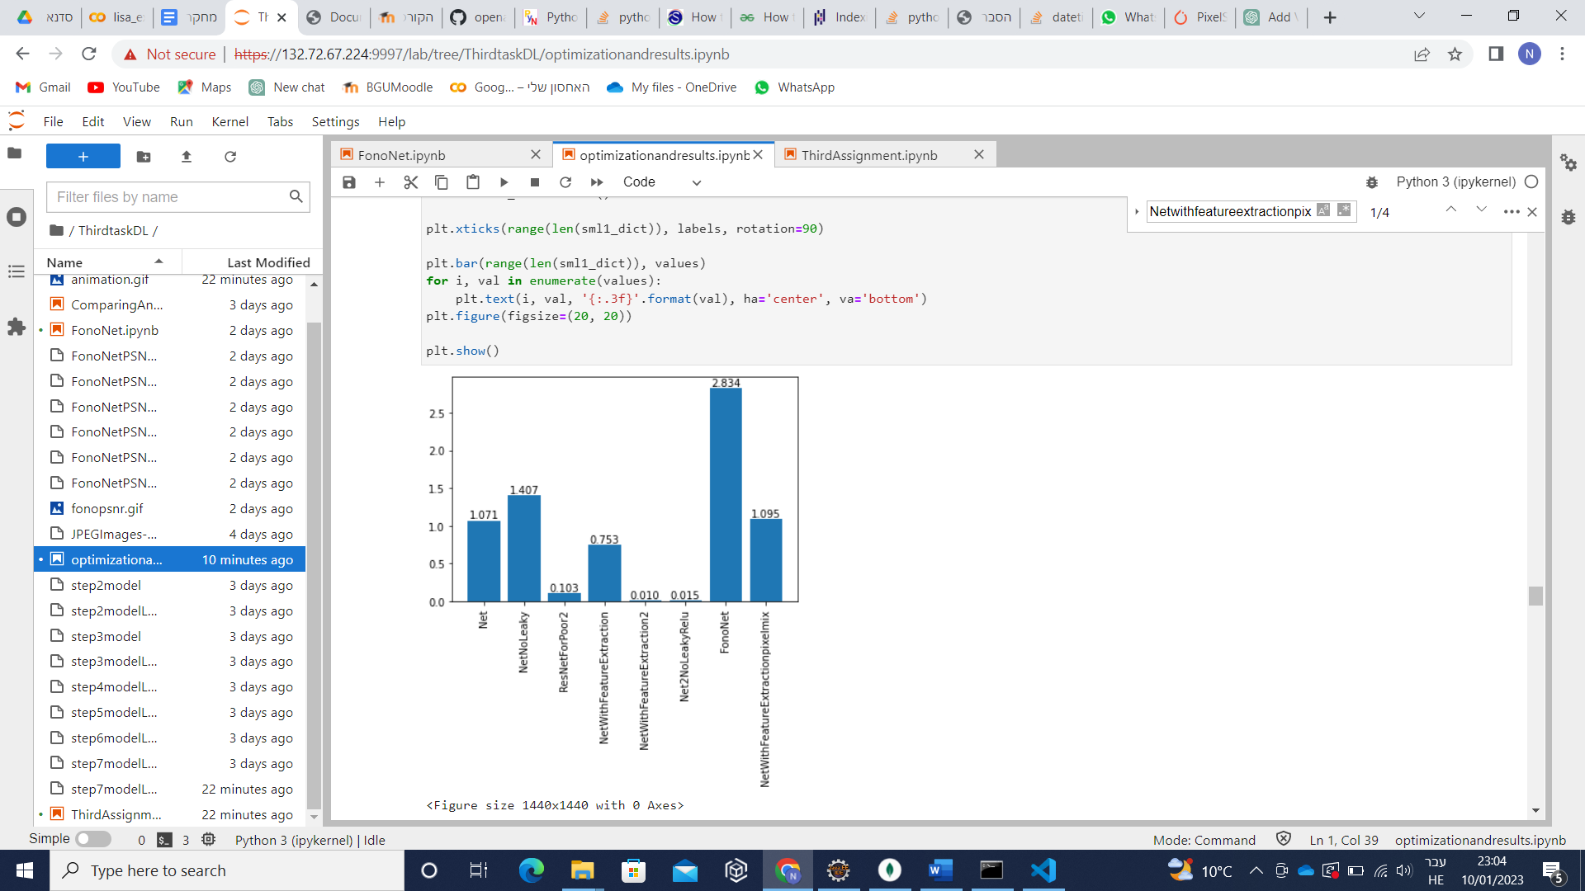

להלן התוצאות עבור MSE:

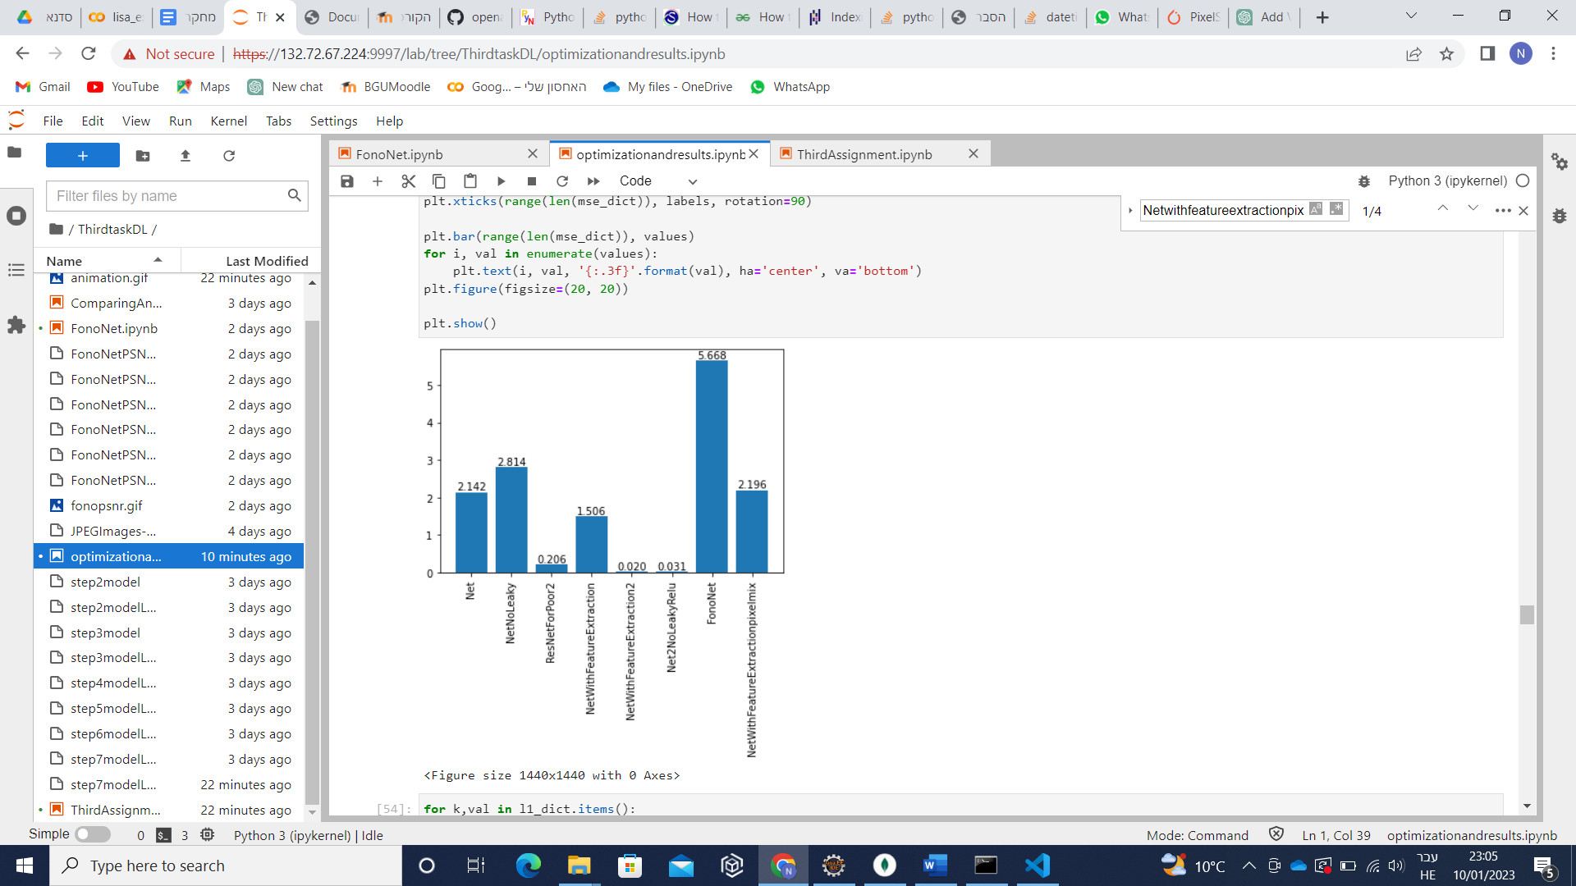

להלן התוצאות עבור L1:

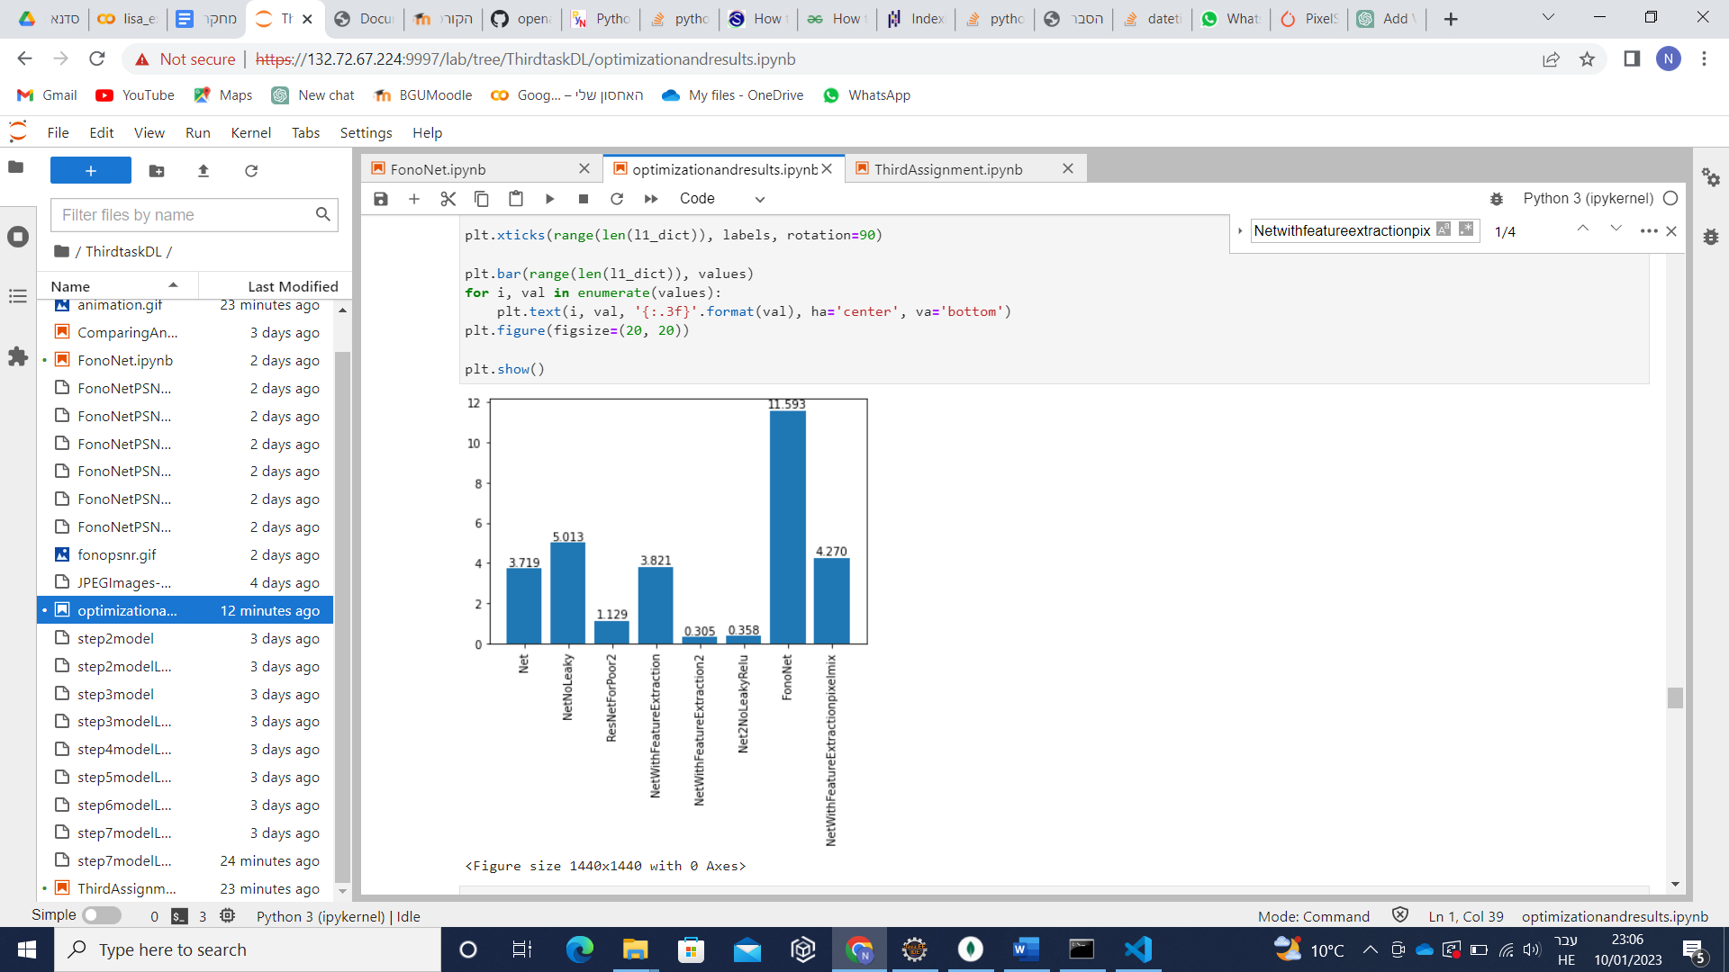

להלן תוצאות הPSNR:

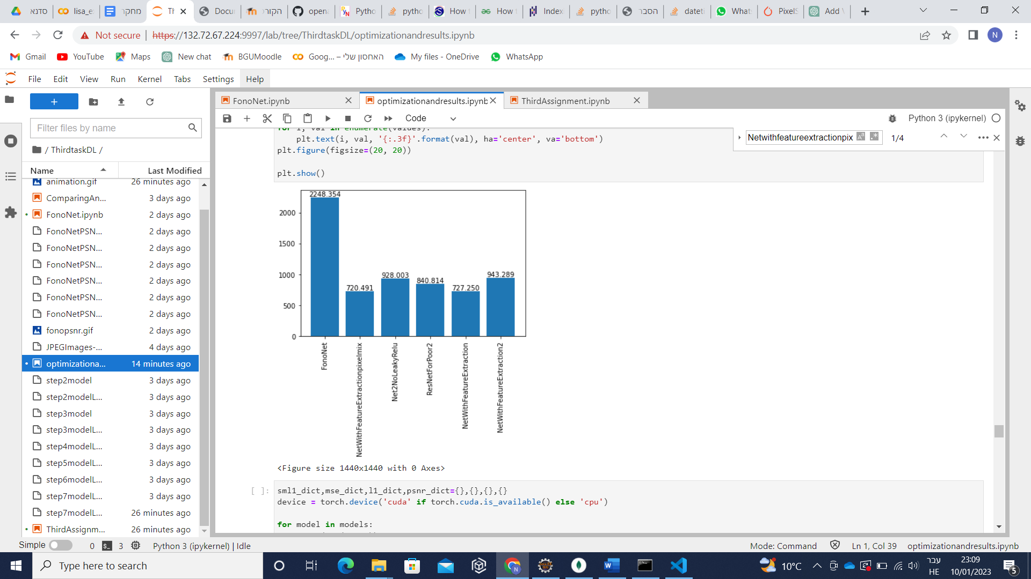

**מסקנות בעקבות הניסויים:**

1.שימוש בפונקציית אקטיבציה של leaky_relu אכן משפרת את ההתכנסות של המודל עבור אותם פרמטרים בדיוק.

2. שימוש בחלק מרשת מאומנת באמצעות transfer learning משפרת את התוצאות כאשר השתמשנו בinterpolate במקום בUpsampling.

3. מספר הepochs לא בהכרח משפיע על השינוי בloss, יש צורך לבצע hyper-params tuning לכל מודל ובכך למצוא עבורו את הפרמטרים המתאימים לו.

4.זה שהמודל מציג תוצאות טובות מבחינת Loss לא אומר בהכרח שהתוצאות טובות מבחינת ראייה אנושית, ניתן לראות דוגמא כזאת עבור המודל Resnetforpoor2:

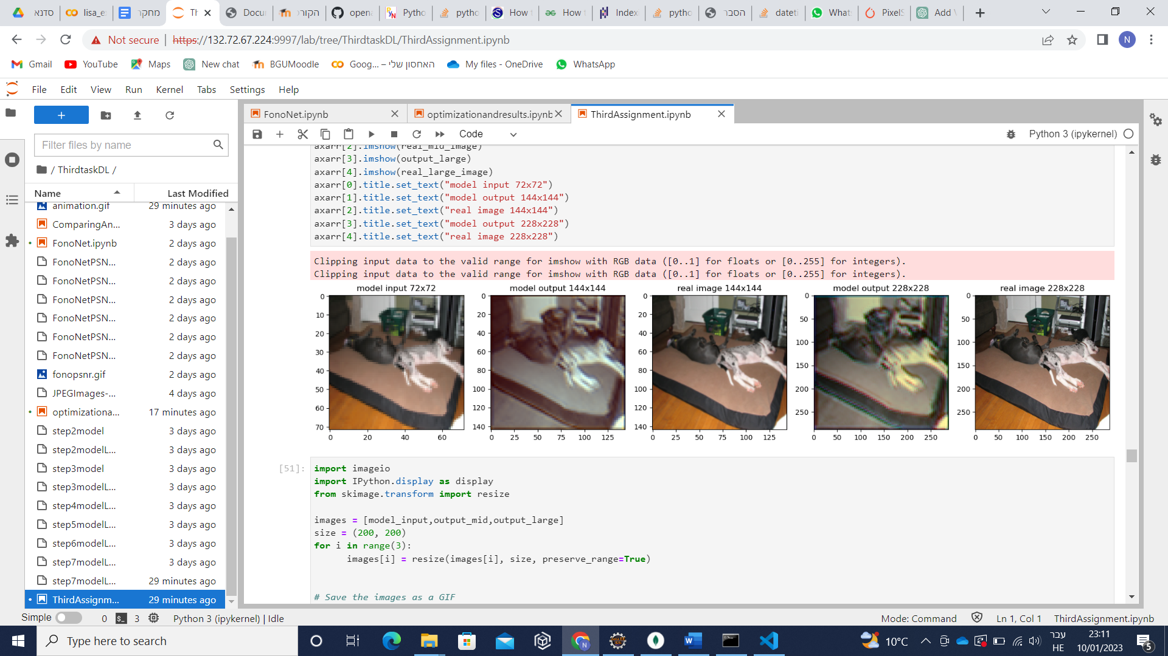

** סביר להניח שבאמת אם הינו משתמשים היפר-פרמטרים שונים עבור המודלים, היינו מקבלים תוצאות שונות כך שהמסקנות נכונות ספציפית עבור הניסויים שלנו עם ההייפר פרמטרים שבחרנו מראש.

על כן, עבור תמונות בגודל 144X144 ניתן לדרג את שלושת המודלים הטובים ביותר כך:

1.NetworkWithFeatureExtraction2

2.Net2No/LeakyRelu

3.ResNet2ForPoor

(לצערי עבור כל המדדים שאינם PSNR הFONONET לא נתן תוצאות טובות, בהמשך אסביר מה עשיתי בכדי לשפר אותו:) ).

עם זאת, יש לציין כי הרשתות במיקומים 1,3 מאומנות גם בכדי לשפר את המודל ברזולוציה של 228X228 ועל כן דורשות חישוביות גבוהה יותר ומרחב חיפוש גדול יותר.

כעת נציג את תוצאות המודלים המורכבים יותר עבור התמונות בגודל 228X228 עבור 35 אפוקים:

smoothL1 Loss:

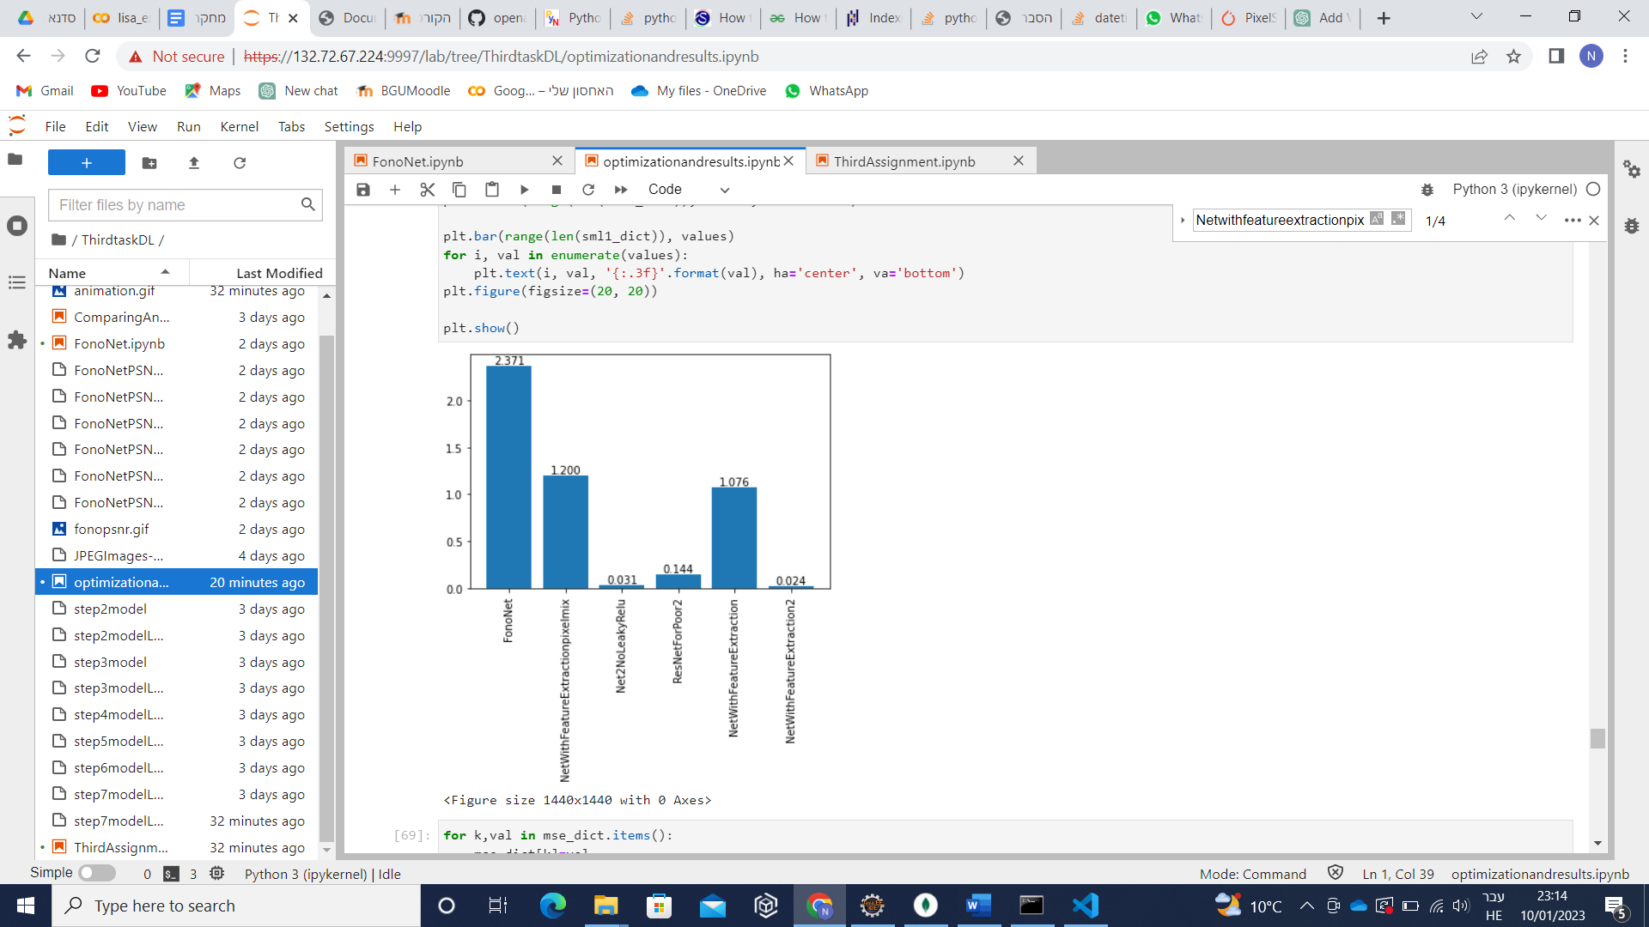

MSE Loss:

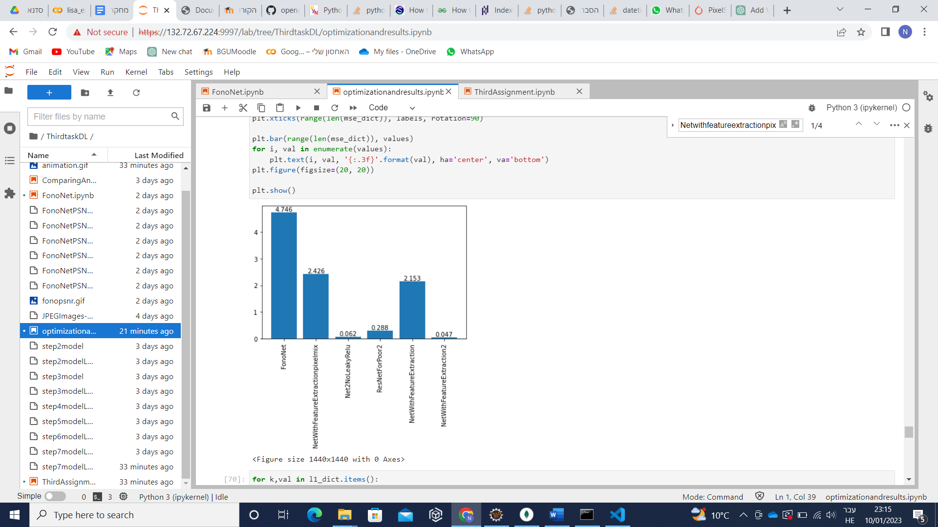

L1Loss:

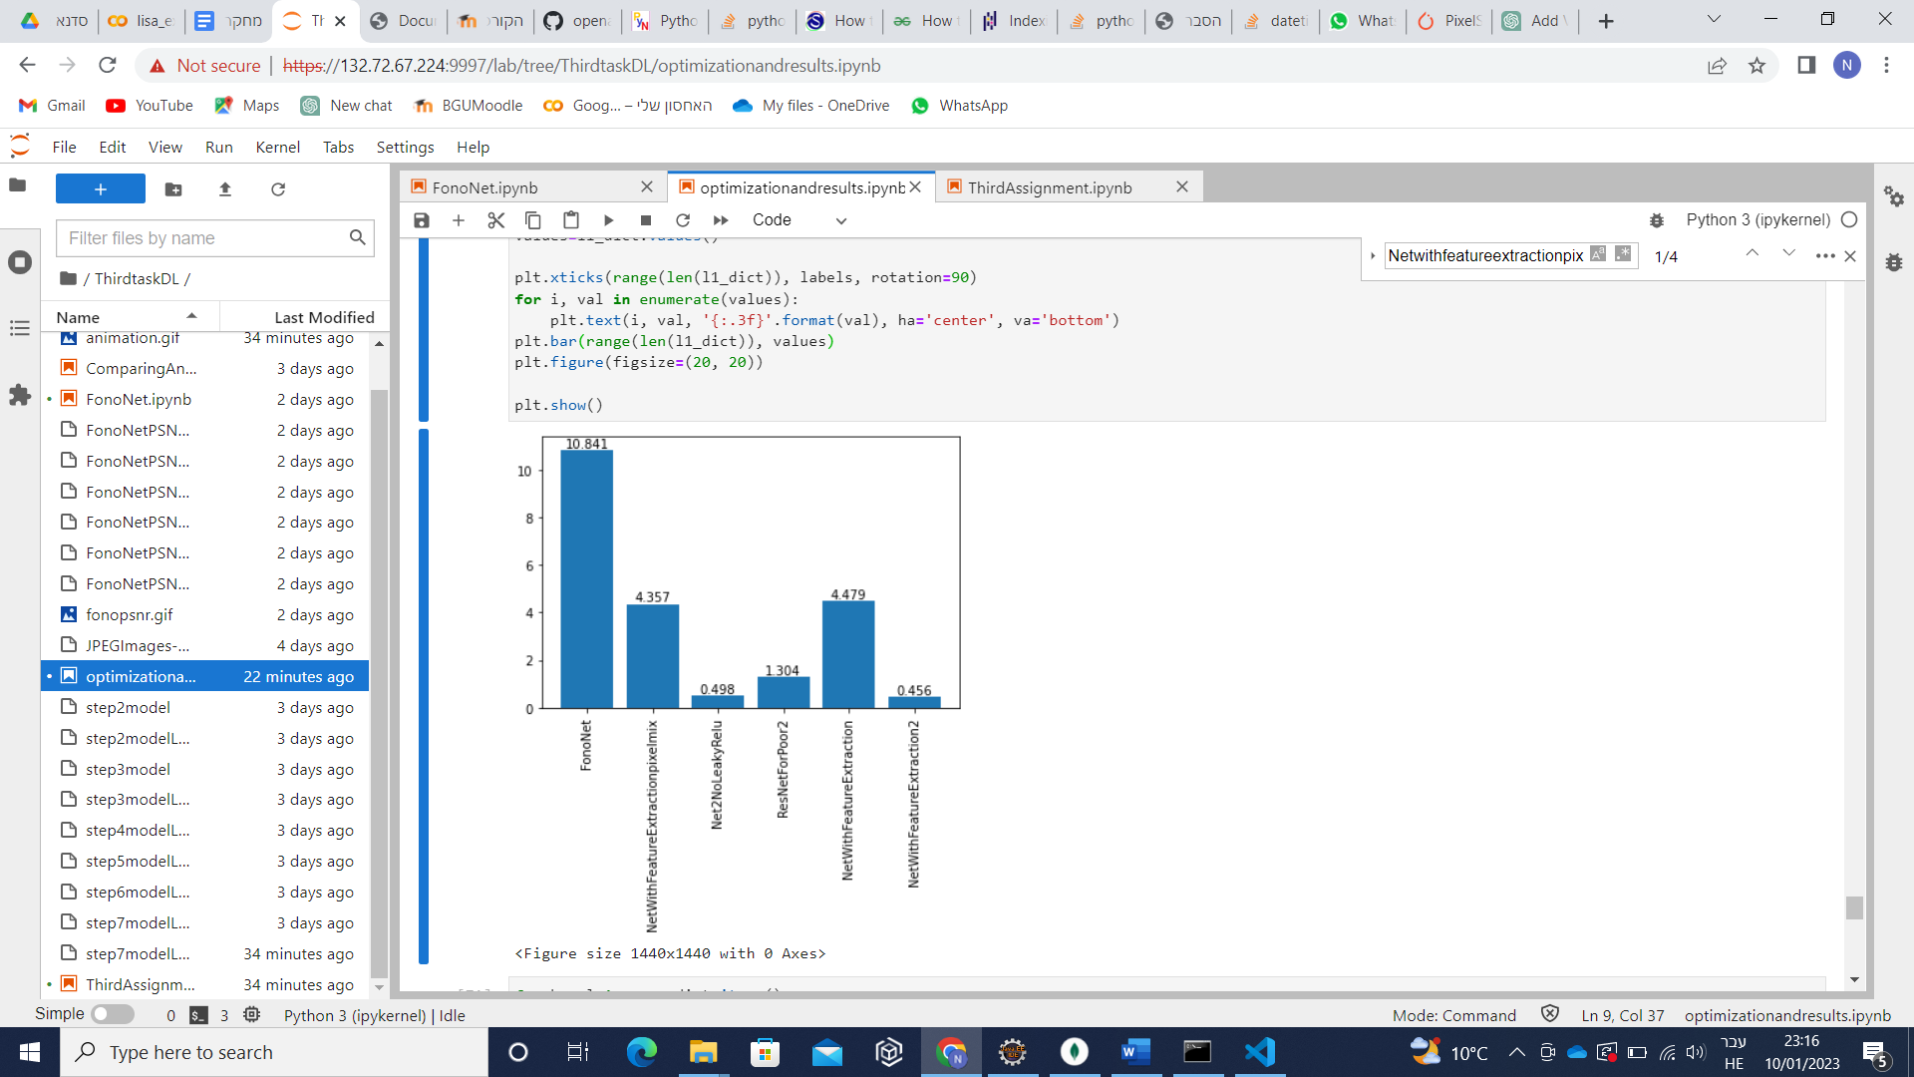

PSNR:

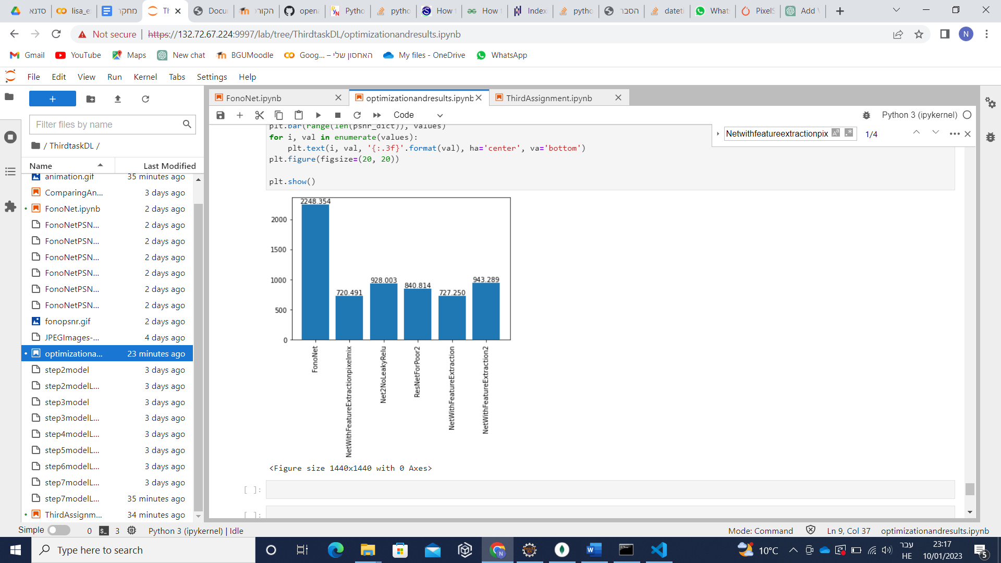

קל לראות כי אין שינוי משמעותי וכי המודלים שהוגדרו בשלב הקודם כהכי טובים, נותנים גם כאן את הביצועים הטובים ביותר.

שלב 3: יצירת מודל אולטימטיבי+אופטימיזציה שלו:

לאחר צפייה במודלים האחרים, החלטתי לשפר את הרשת בארכיטקטורה שלי,המבוססת על הארכיטקטורה של הרשתות האחרות במטרה לקבל את היתרונות מכל הרשתות האחרות.

מבנה הרשת:



בנוסף, ננסה גם להשתמש ב-PSNR שלילי כפונקציית הLOSS וגם בl1.

התוצאות יצאו לא רעות, עבור הרצה ראשונה עם אותם פרמטרים בדיוק כמו שאר המודלים, זה הGIF המתקבל והפלט (במחברת ניתן לראות זאת בצורה הרבה יותר טובה:

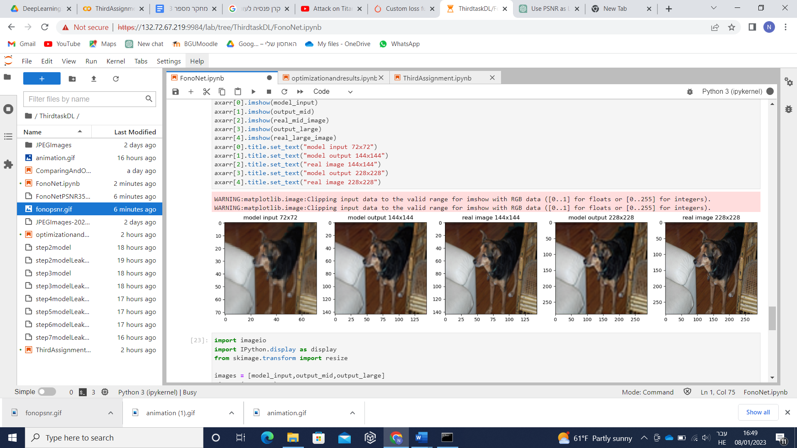



כעת ננסה לבצע עוד 10 epochs כאשר נקטין את הLR פי 10.

כפי שזה נראה, עדיין אין הבדל משמעותי אך מעט יותר טוב:



כעת ננסה להגדיל את הlr פי 100 מהLR הקיים ונראה כיצד זה ישפיע:

כעת התוצאות נהיו אף פחות טובות ממקודם ועל כןת נשנה את השיטה.



נראה כי הפונקציית loss של PSNR אכן עזרה אך אולי שימוש בנוסף באחת מהפונקציות הקלאסיות יכולה לעזור. על כןת נשתמש בפונקציית הL1LOSS בנוסף ונראה כיצד זה ישפיע על ההתכנסות עבור 45 אפוקים.

נראה שיש שיפור מעט שיפור!



ננסה להמשיך לאמן את המודל עד שהוולידציה והאימון יפסיקו להתכנס.

תוצאה לאחר 60 אפוקים (+15 מהמודל הקודם):



תוצאה לאחר 100 אפוקים (+40 מהמודל הקודם):



כבר כאן ניתן לראות שלא באמת מבחינים בהרבה הבדל.

לכן, נשתמש ברשת ברשת FonoNet עם ה60epochs.

נבצע השוואה אל מול המודלים האחרים עבור 60 epochs:

smooth l1:

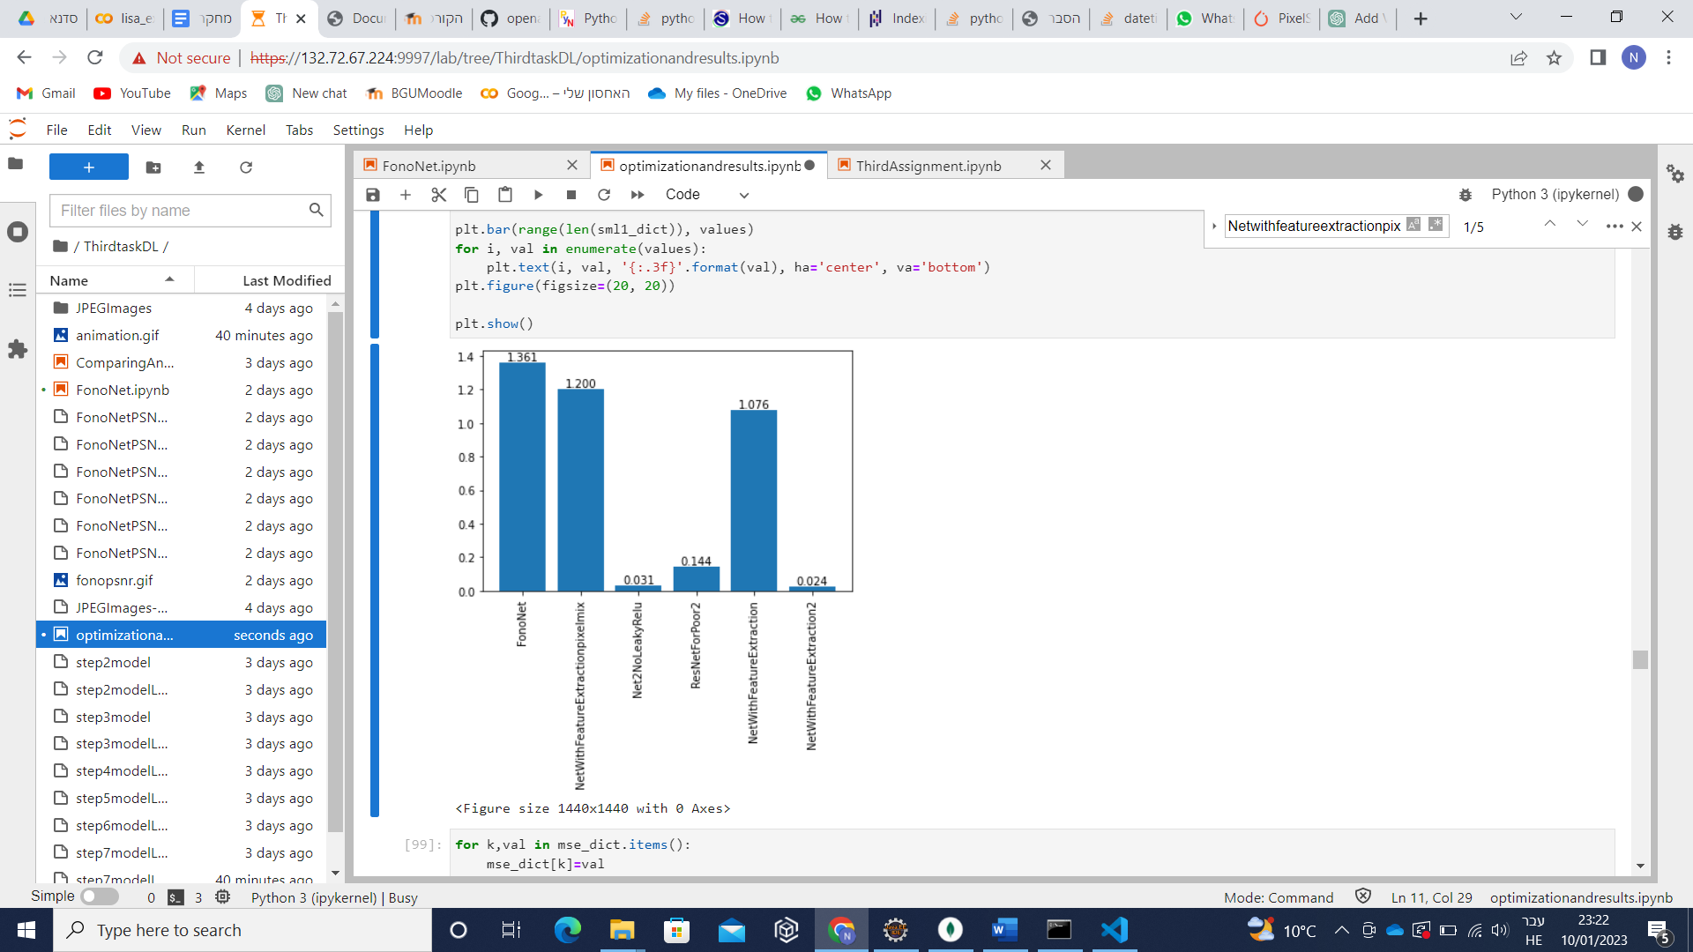

mse:

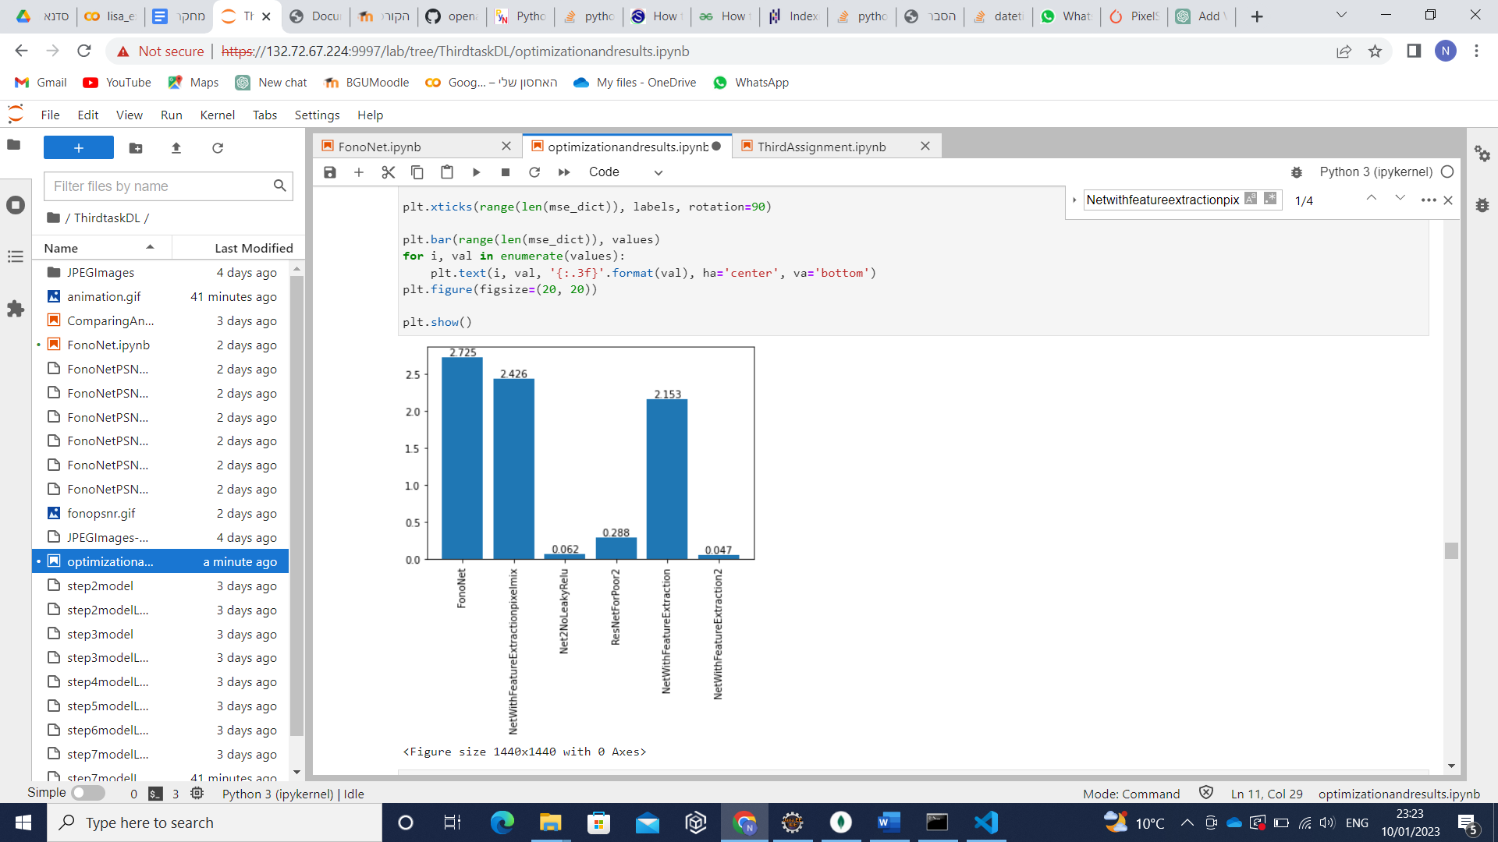

l1loss:

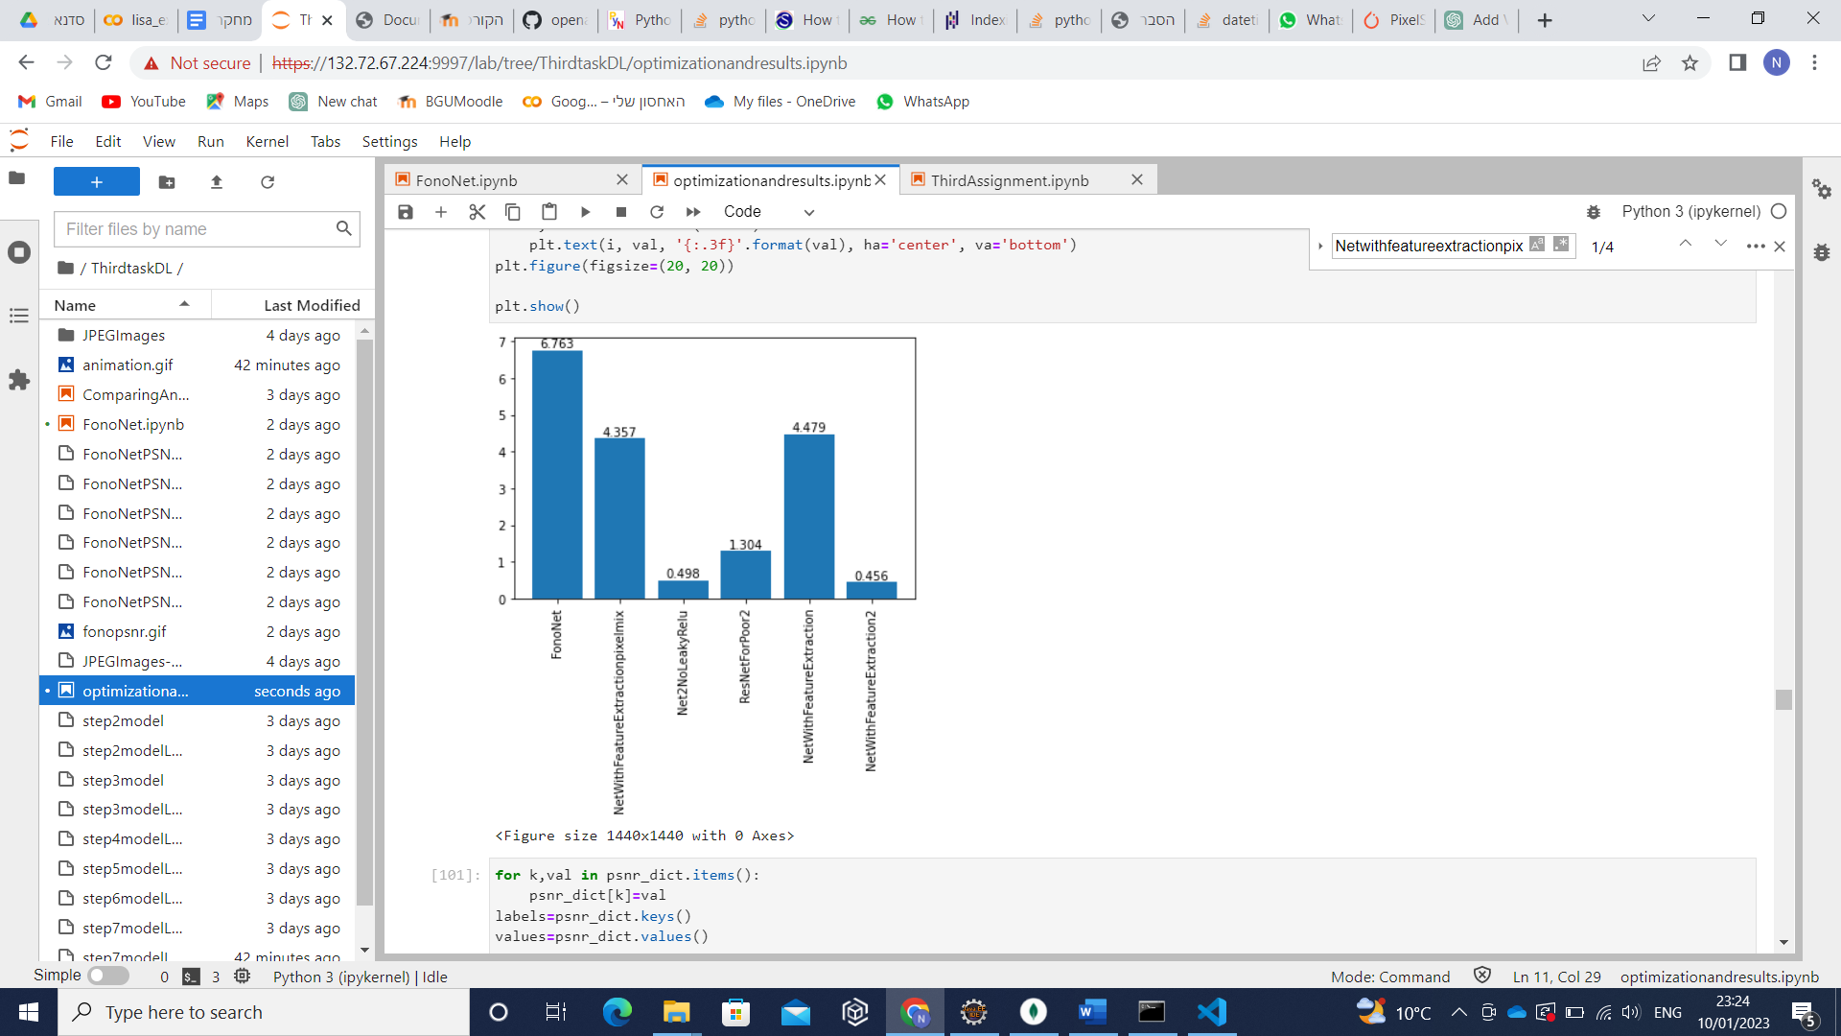

PSNR:

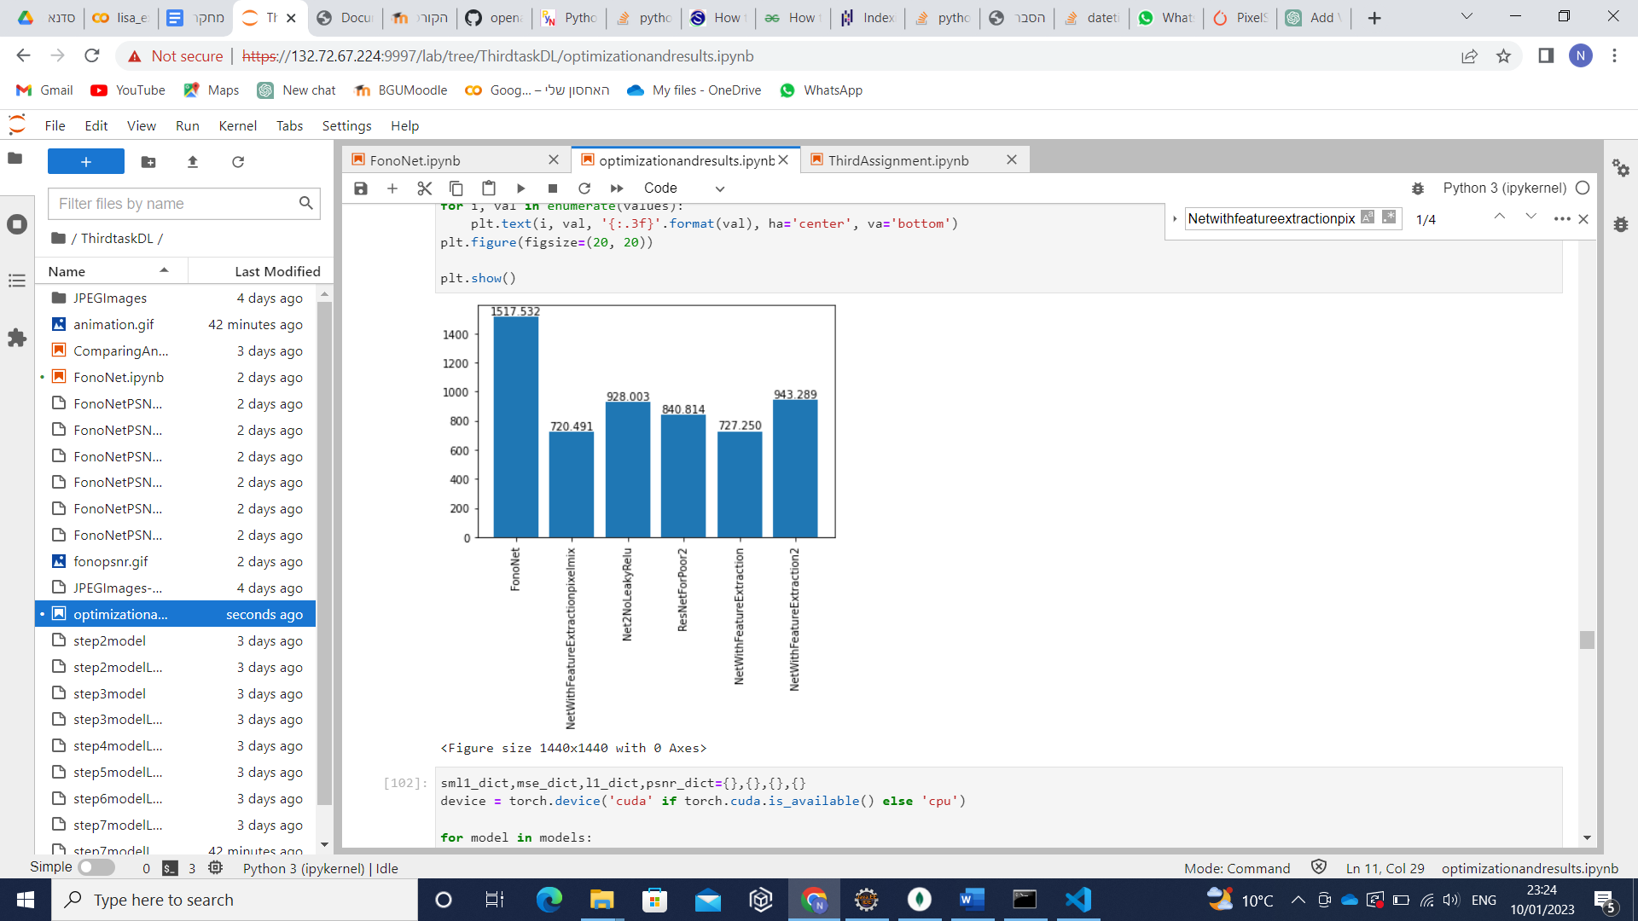

מסקנות:

ניתן לראות כי מבחינת Loss עדיין לא הגענו לרמות של הרשתות האחרות אם כי הפער הצטמצם משמעותית. סביר להניח שאם היינו מוסיפים לסכום פונקציות ההפסד גם MSE היינו מקבלים תוצאות אף יותר טובות. מבחינת ויזואלית, עבור עין של בן אדם, אין ספק שהתוצאות של מודל זה הן הכי טובות לעומת כל שאר המודלים (ניתן לראות פלט של השאר במחברת).

אין הבדל משמעותי בין התמונות בגודל 144X144 לבין 288X288 מבחינת הLoss.

**בונוס**:

בחלק זה לקחתי את הfononet וביצעתי לוfinetuning לפי הפלט של מודל clip בצורה הבאה:

בכל איטרציה באימון, ניקח נעביר למודל clip את התמונה y_mid,y_large ונעביר את שני הפלטים מfononet גם לclip. לאחר מכן, נחשב את הloss בין הפלטים של clip עבור כל אחד מהווקטורים בהתאמה לגודל הפלט מהמודל והy המתאים. בצורה כזו, באופן אבסטרקטי, כאשר אנחנו ממירים את התמונה מהמודל למימד בו הוא יחד עם טקסט, יהיה ניתן לתאר את מה שנמצא בתמונה בצורה טובה יותר מה שאמור לחדד את האלמנטים השונים בתמונה.

כעת נבדוק האם זה אכן מה שקרה.

להלן עשרת התמונות עליהן בדקנו:

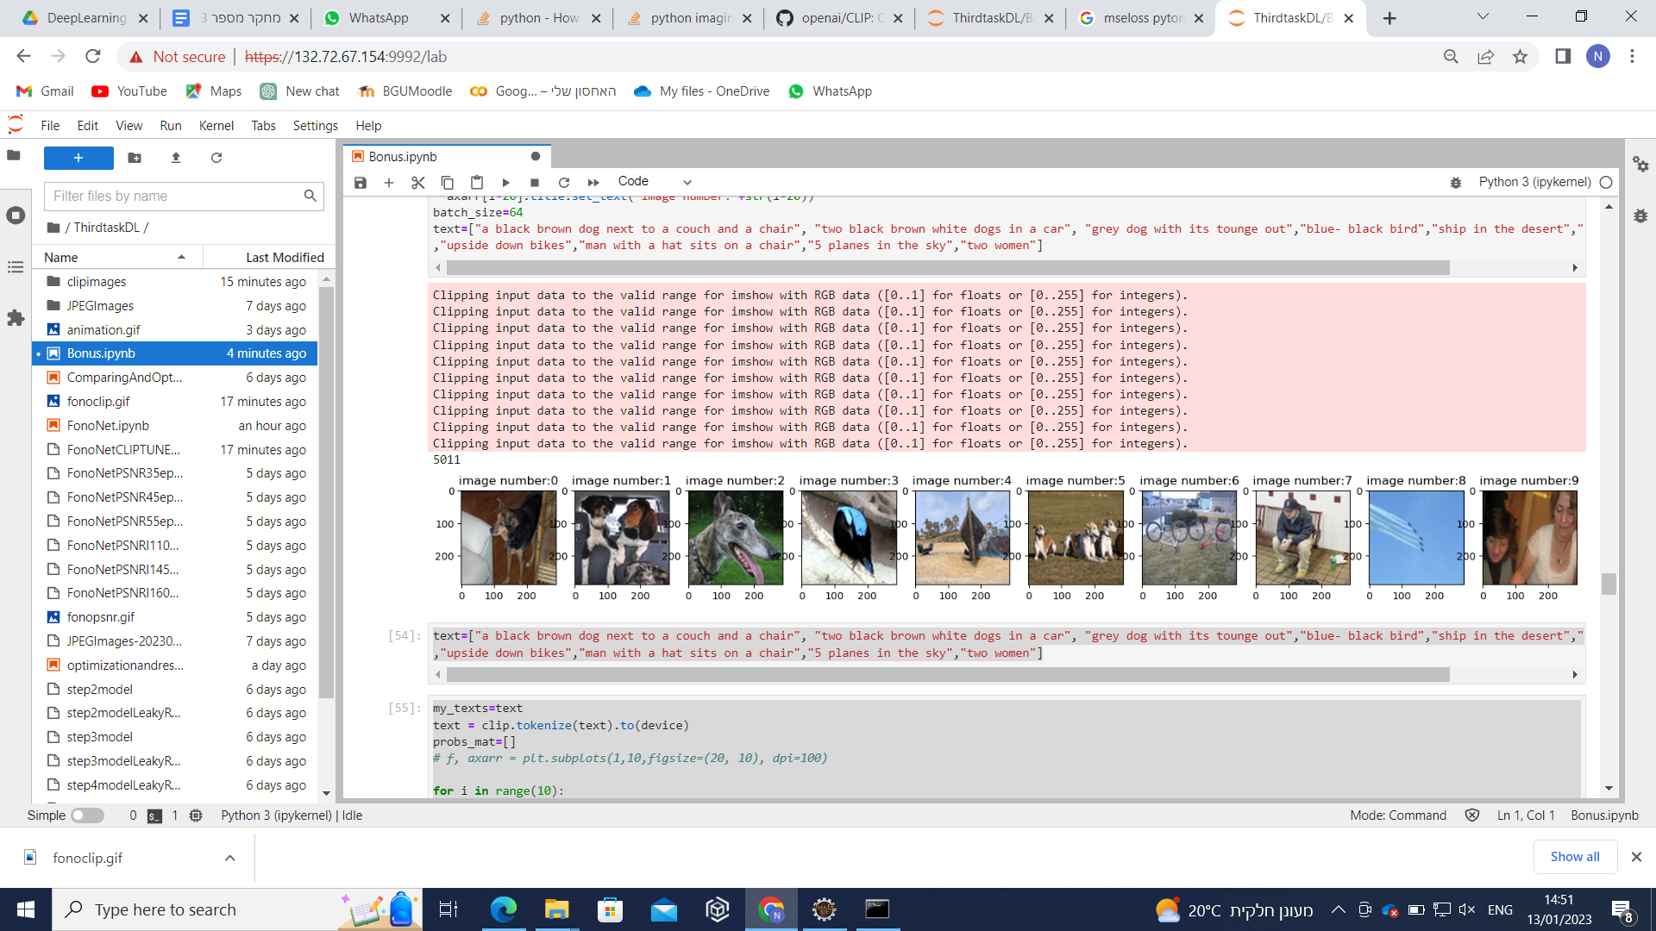

אימנו את המודל במשך 10 epochs (עם early stopping לאחר שהיה חוסר התכנסות) כפי שתואר לעיל. להלן הפלט:



ניתן להבחין כי התמונה מעט ירדה באיכות שלה (לעומת הפלט המקורי של המודל) וזאת כי עדכנו את המודל לפי הפלט של CLIP בהנתן הקלט של התמונה המקורית אך האם התמונה החדשה ניתנת להסברה טוב יותר מאשר תמונה מהפלט לפני הfine tuning?

להלן התוצאות:

לפני fine tuning:

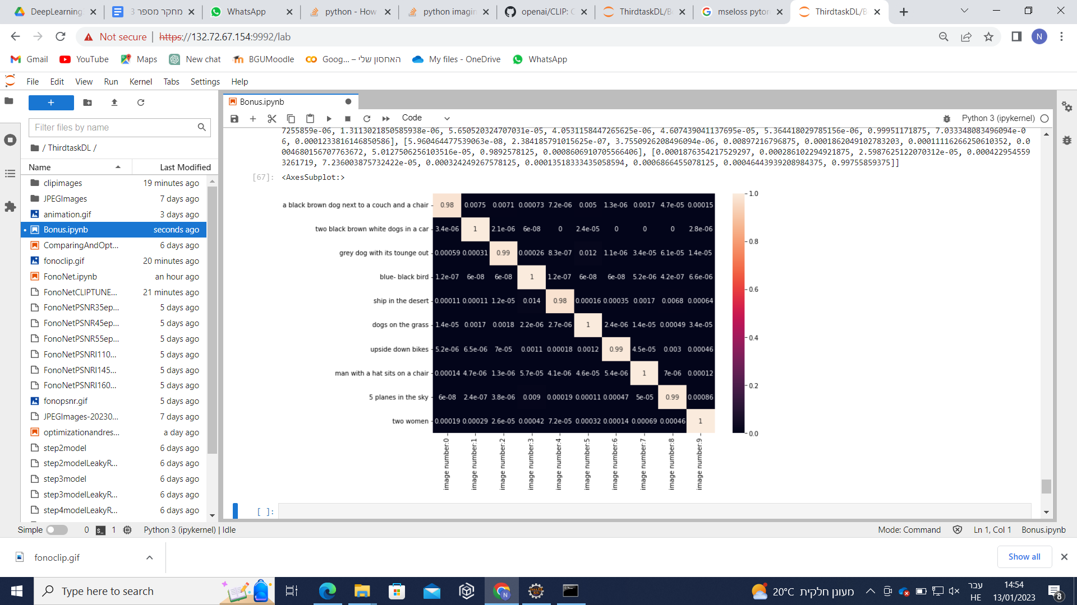

לאחר fine-tuning:

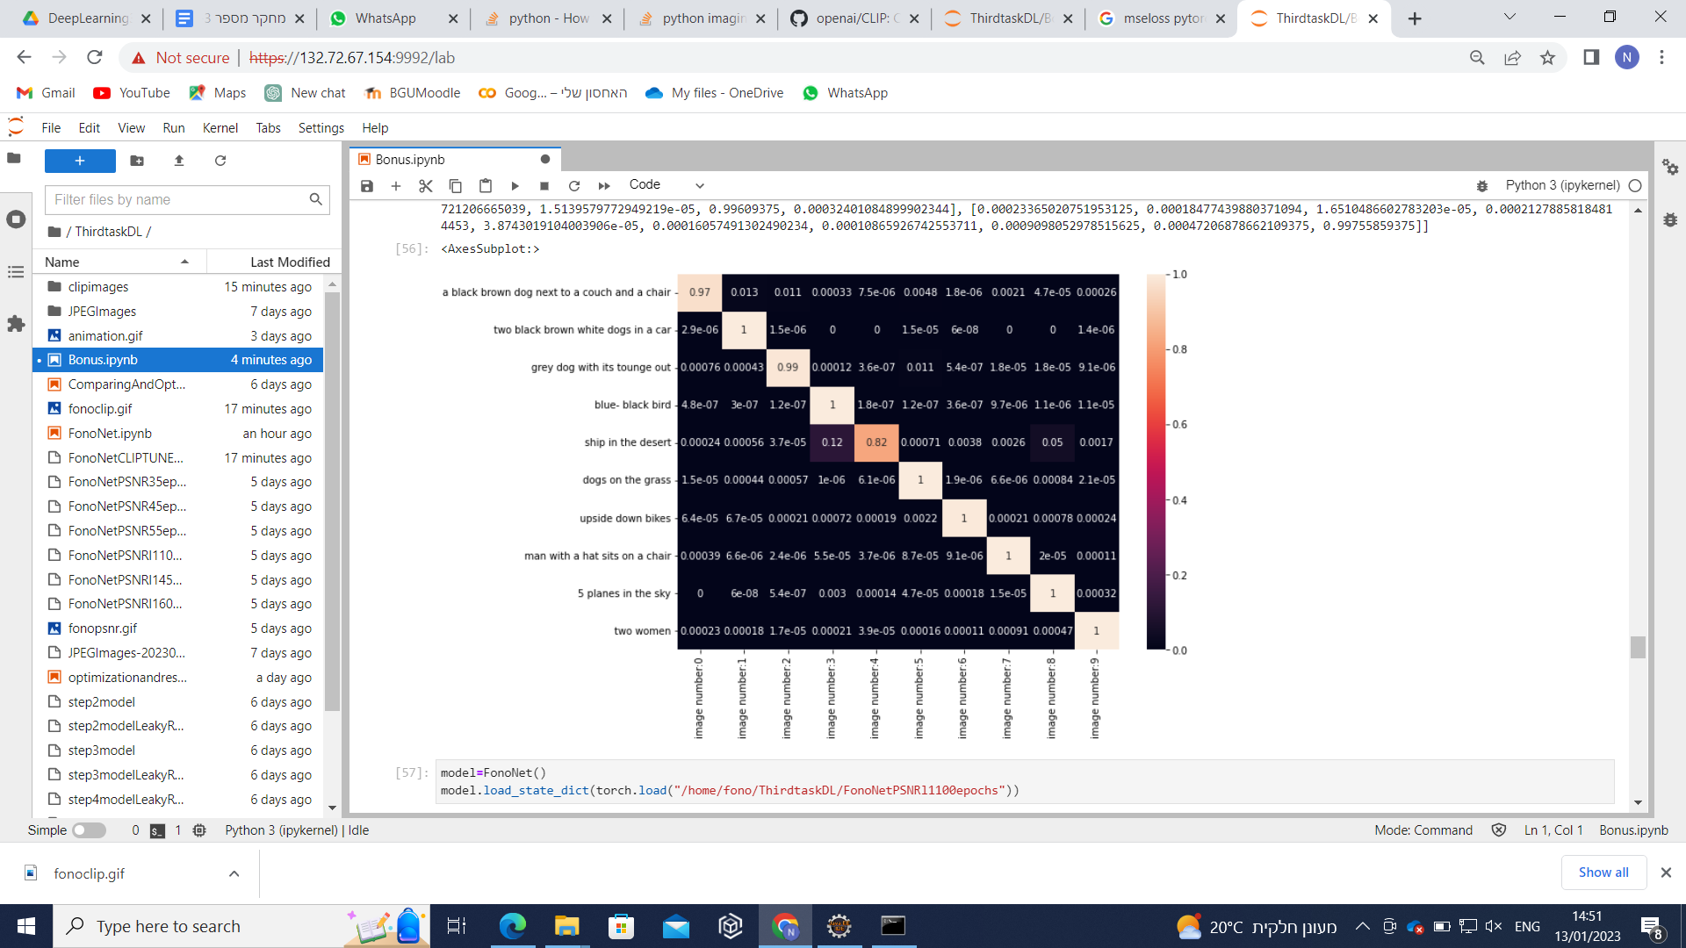

קל לראות כי הfine-tuning דווקא הוריד את איכות היכולת לתאר את מה שמוצג במודל ועל כן, איכות התוצאות ירדה.

אם זאת, ניתן לשייך את התוצאות לסוג של over-fitting כיוון שבמקרה זה אנחנו עדיין מאמנים את המודל על אותו trainset אם כי עם פונקציית loss שונה ועם חישוב loss בדרך אחרת.